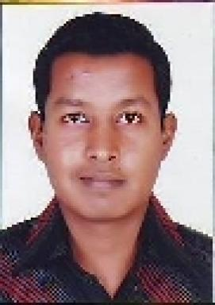 Savio Saldanha

Identifiants chercheurs

- IdHAL : savio-saldanha
- ORCID : 0009-0001-7974-6440
- ResearcherID : JAO-4563-2023

Publications

Article dans une revue (1)

Le système des castes et l'Église en Inde du Sud - Une trahison de l'Évangile
Savio Saldanha Sj
Facultes Loyola Paris, 2025, ⟨10.5281/zenodo.15707925⟩
Article dans une revue
hal-05123546v1

